# 异常反馈单

2.3.1 2.3.2

1. 异常反馈单号 自动生成
2. 生产基地 *
3. 质量异常编号 * 同1
4. 主题 *
5. 反馈科室* 多级联动 需要各园区的部门科室
6. 附件
7. 发现时间*
8. 发现地点* 选择园区🡺填写具体地点
9. 订单号
10. 客户名称*
11. 产品类别* 可拓展 另起一个表，给特殊权限的增删改查
12. 产品型号*
13. 订单号
14. 生产单位*
15. 生产班组
16. 责任工序岗位
17. 物料类型* 外购件/自制件
18. 物料名称
19. 物料编号
20. 供应商
21. 是否停线 * 单选
22. 停线工时损失
23. 不合格严重等级* 选择项：A/B/C
24. 使用数量
25. 不良品数量 *
26. 不良品率 填写了24则自动计算得出
27. 发现异常单位 * 质控部专检发现/生产自检发现/生产和质控共同发现
28. 是否批量 * 单选（显示备注：整车3台、零部件5件及以上、电池日产3%以上为批量）
29. 责任单位 多选 外键责任单位表
30. 异常描述 *
31. 反馈人 自动默认为登录人，可删除修改
32. 收件人 多选 备注：设置可以另外增加收件人的窗口，可以输入人员outlook邮箱号进行发送。

显示选择项：按质控系统公司领导、总部质控部领导、总部筛选检验部领导、园区质控部领导、科室主任、质量工程师排序，在人员名字前设置选择框，打勾选择。根据登陆人员园区信息默认只出现该园区的相应人员名单，总部质控领导必须设置在最前面。

1. 保存并发送 *
2. 该表单还拥有
   1. 状态 全部/无需处理/考核通报/限期整改
   2. 流程 对应流程表

# 质量异常归档操作

2.4

上述步骤完成（即反馈单保存并发送后），？？？？？

填写内容：

1. 异常处理类型 单选？ 无需处理/考核通报/限期整改
2. 问题类别 多选 生产、技术、工艺、外购件、设备、其他（有端口，后续可以再加）。 可以单独给个表，给特殊权限的增删改查
3. 问题大类 单选 功能类、外观类
4. 是否试制把关失效 单选
5. 是否批量 单选 填写反馈单时已有数据
6. 责任单位 同反馈单
7. 是否有引发售后投诉的隐患 单选
8. 缺陷类别 多选 注塑件/钣金件/系统五金类/电器类/电机类/控制器类/化轻类/包装类/外观类/ 尺寸、角度超差/一致性差/漏工序/焊接不良（过烧、咬边、烧伤、虚焊、烧穿等）/焊接位置错误/备料错误/物料用错/标志错误/混料/工装定位不良/其他类 可以单独给个表，给特殊权限的增删改查
9. 是否首检失效 单选
10. 是否重复一个月发生 单选🡺填写（选择是则填写）
11. 根本原因分析
12. 原因大类 多选 可以单独给个表，给特殊权限的增删改查
13. 原因小类 多选 可以单独给个表，给特殊权限的增删改查
14. 是否涉及厂内或外仓产品处理 单选
15. 应急解决方案
16. 涉及异常品处理
    1. 各地库存 （是否是所有园区都要有）
    2. 数量
    3. 处理方案
    4. 方案下发方式

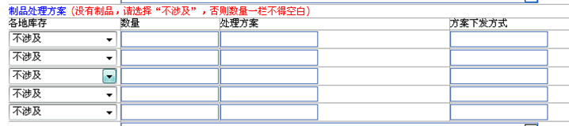

1. 质量工程师保存异常归档 选择后续可以修改再关闭（问题未得到相应处理的选项）
2. 质量工程师保存并关闭异常归档 无需修改归档信息的选项（问题已经得到相应处理的选择项）

# 考核通报

2.5.1

1. 问题类别 同上（归档操作中已有数据）
2. 是否引发售后 单选
3. 原因初步分析
4. 责任单位 同反馈单责任单位
5. 对责任单位考核情况（根据4的责任单位的数量，系统自动出对应的数量）
   1. 责任单位
   2. 责任人
   3. 扣分
   4. 通报批评 勾选
   5. 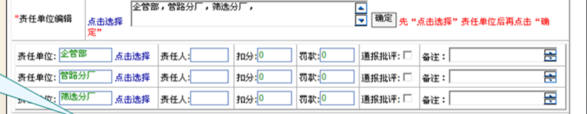备注
6. 责任单位限期整改日期
7. 主送 同反馈单责任单位
8. 抄送
   1. 同反馈单责任单位（已经主送了，还需要抄送吗）
   2. 根据工程师属性自动显示公司领导、总部质控部领导、总部筛选检验部领导、各园区质控部领导
9. 反馈质量工程师：默认反馈人
10. 处理时间： 默认当前时间（不可更改）
11. 发送核审 显示该单位科室主任，可以选择相关核审人
12. 保存并发送 系统自动发送到所选审核人邮箱（主送和抄送需要发送怎么样的数据）

# 责任单位答复

2.5.4

1. 责任单位 自动显示 同反馈单
2. 原因分析 自行填写
3. 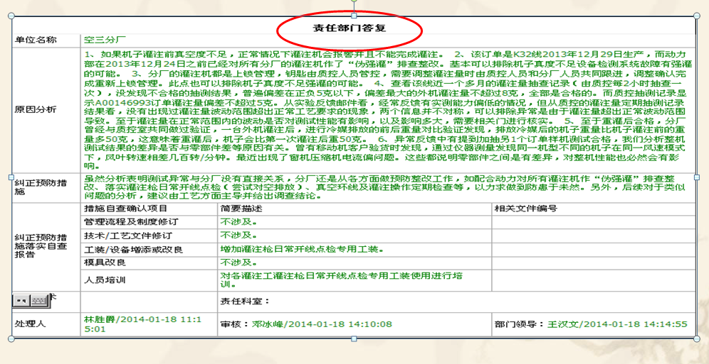纠正预防措施
4. 纠正预防措施纠正落实报告，如下图
5. 处理人 姓名、时间 如上图
6. 发送审核 显示该单位科室主任，可选择相关核审人
7. 保存并发送 系统自动发送到所选核审人邮箱中

# 质量工程师下考核结论

2.5.7

1. 问题类别 同归档2.4
2. 纠正预防措施确认 编辑
3. 考核结论 编辑
4. 责任单位 自动填写
5. 主送
6. 抄送
7. 反馈质量工程师 默认名、时间
8. 发送核审
9. 保存并发送

问题：当有多个责任单位时，有已经答复的和没答复的，此时该如何，质量工程师改如何下考核结论

1. 等待全部责任单位 答复完毕
2. 答复一个 考核结论一个

限期整改单

根据需求，通报考核里也有限期整改

限期整改主要是责任单位申请延期用，需要确认是否是这样

如果是，那么在归档时限期整改和通报考核的区别是什么